Hướng dẫn trả lời câu hỏi: Em hãy mô tả trường em qua trí nhớ của mình và trình bày trước lớp. - dựa vào kiến thức trong Bài 5 Địa lí lớp 6 sách Kết nối tri thức.

Câu hỏi
Em hãy mô tả trường em qua trí nhớ của mình và trình bày trước lớp.

Trả lời câu hỏi trang 114 SGK Địa lí lớp 6 Kết nối tri thức
Để mô tả được chính xác trường em, em có thể vẽ sơ đồ về các khu nhà chính trong trường rồi từ đó miêu tả lại cho đúng.
Ví dụ
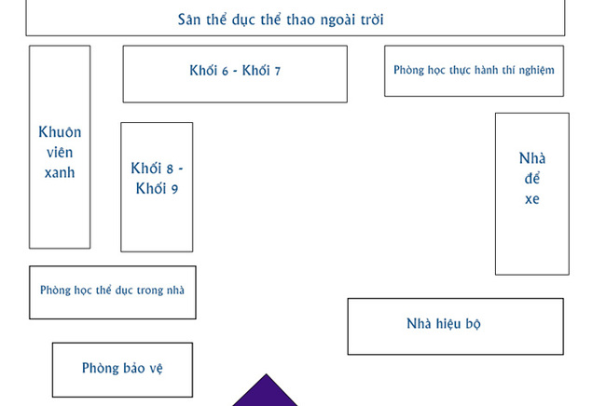
Từ cổng trường đi vào, phía bên tay phải của cổng là khối nhà hiệu bộ dành cho các thầy cô giáo. Bên phía tay trái của cổng là phòng của các bác bảo vệ.
Tiếp sau phòng bác bảo vệ là phòng thể dục trong nhà. Tiếp sau phòng thể dục trong nhà là khối phòng học của học sinh khối lớp 8 và khối lớp 9.
Đối diện dãy nhà khối lớp 8 lớp 9 là Dãy nhà để xe cho giáo viên và học sinh. Phía sau của dãy nhà khối lớp 8 - lớp 9 là khuôn viên cây xanh, vườn hoa.
Vuông góc với dãy nhà khối 8 - khối 9 là dãy nhà dành cho khối lớp 6 lớp 7. Bên cạnh dãy là của khối lớp 6 - khối lớp 7 là dãy phòng thực hành thí nghiệm cho các môn học: lí, hoá, sinh.
Và phía sau của dãy nhà khối lớp 6 - lớp 7 là sân thể dục, thể thao ngoài trời của nhà trường.
-/-
Trên đây là phần nội dung trả lời cho câu hỏi: Em hãy mô tả trường em qua trí nhớ của mình và trình bày trước lớp giúp giải bài tập Địa lí lớp 6 thật dễ dàng.

